Pseudotsuga Menziesii "Fletcheri"

Özellikleri

Douglas Çamı tohumluk tahılından üretilmiştir. Yuvarlak ve alçak yapısıyla ilginçtir. Mavimsi yeşil yapraklar yumuşaktır. Bahçede güzel bir yeri hakeder. Pseudotsuga Menziseii ve onun çeşidi "Fletcheri" az bir kireç miktarıyla da kolayca solar.

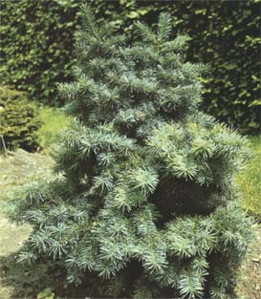

Yapraklı Ağaclar | YAPRAK  RENGİ | ÇİÇEK  RENGİ | MEYVE  (TOHUM)  RENGİ | SONBAHARDA  YAPRAK  RENGİ | çiçek açma dönemi | boy(max mt.) | çit için | bodur için | grup için | Davranış |  |  | Gelişme |  |  | Toprak |  | Işık İhtiyacı |  |  | İklim |  | Bölge |  |  |  | not
 |  |  |  |  |  |  |  |  |  | yayılıcı | dağınık | piramit form | yavaş | orta | hızlı | taze / havalanmış | kuru | güneş | gölge | yarı gölge | soğuk | ılıman | kıyı şeridi | alçak rakım | yüksek rakım | ova | not
Pseudotsuga Menziesii "Fletcheri" | Mavi / Yeşil | - | - | - | - | 3 | - | - | - | - | - | - | - | - | - | - | - | - | - | - | - | - | - | - | - | - | -

